
auditem

INFORME DE AUDITORÍA DE CUENTAS ANUALES ABREVIADAS
EMITIDO POR UN AUDITOR INDEPENDIENTE
ASOCIACIÓN SÍNDROME DE DOWN LAS PALMAS
Las Palmas de Gran Canaria
31 de diciembre de 2023

ÍNDICE
Páginas
Informe de Auditoría
Anexo I 5 - 6

Cuentas Anuales abreviadas 7

2B 1
N. 0 9587

Auditem Consulting, SLPU
Cl Venegas, 213 IQ 13
35003 - Las Palmas de Gran Canaria

INFORME DE AUDITORÍA DE CUENTAS ANUALES ABREVIADAS
EMITIDO POR UN AUDITOR INDEPENDIENTE
A los miembros de Asamblea General de la Entidad
ASOCIACIÓN SÍNDROME DE DOWN LAS PALMAS Las Palmas de Gran Canaria
Opinión con salvedades
Hemos auditado las cuentas anuales abreviadas de ASOCIACIÓN SÍNDROME DE DOWN LAS PALMAS (la entidad), que comprenden el balance abreviado a 31 de diciembre de 2023, la cuenta de resultados abreviada y la memoria abreviada correspondientes al ejercicio terminado en dicha fecha.
En nuestra opinión, excepto por los efectos de las cuestiones descritas en la sección Fundamento de la opinión con salvedades de nuestro informe, las cuentas anuales abreviadas adjuntas expresan, en todos los aspectos significativos, la imagen fiel del patrimonio y de la situación financiera de la Entidad a 31 de diciembre de 2023, así como de sus resultados correspondientes al ejercicio terminado en dicha fecha, de conformidad con el marco normativo de información financiera que resulta de aplicación (que se identifica en la nota 2.2 de la memoria abreviada) y, en particular, con los principios y criterios contables contenidos en el mismo.

Fundamento de la opinión con salvedades
La entidad no ha registrado el derecho de uso, por un período inicial de diez años, de unas instalaciones cedidas a título gratuito por el Ayuntamiento de Las Palmas de Gran Canaria. La entidad no dispone de la valoración de dicho derecho de uso por lo que no ha sido posible cuantificar el efecto en las cuentas anuales abreviadas.
La entidad refleja en la partida "Subvenciones, donaciones y legados" del patrimonio neto del balance abreviado subvenciones por importe de 98.618,96 euros recibidas para financiar gastos de proyectos a ejecutar en ejercicios posteriores. Al cierre del ejercicio, los gastos a financiar no habían sido realizados por lo que dichas subvenciones deberían figurar como deudas a corto plazo transformables en subvenciones en el epígrafe del pasivo "Otras deudas a corto plazo". En

0

consecuencia, el "Patrimonio Neto" del balance abreviado adjunto se encuentra sobrevalorado y el "Pasivo a corto plazo" infravalorado en 98.618,96 euros.
La cuenta de resultados abreviada incluye subvenciones en la partida "Subvenciones, donaciones y legados de capital traspasados al excedente del ejercicio" por importe de 86.338,02 euros, que deberían figurar en la partida "Subvenciones, donaciones y legados imputados al excedente del ejercicio" al corresponder a subvenciones para financiar gastos de la actividad.
La información comparativa que figura en los epígrafes "Ingresos y gastos imputados directamente al patrimonio neto" y "Reclasificación al excedente del ejercicio" de la cuenta de resultados abreviada se encuentra sobrevalorada en 96.486,43 euros, sin que este hecho afecte al total de las "Variaciones del PN por ingreso y gastos imputado directamente al patrimonio neto" de dicho ejercicio. Nuestro informe de auditoría del ejercicio anterior incluyó una salvedad por falta de dicha información en la Cuenta de Resultados.
Hemos llevado a cabo nuestra auditoría de conformidad con la normativa reguladora de la actividad de auditoría de cuentas vigente en España. Nuestras responsabilidades de acuerdo con dichas normas se describen más adelante en la sección Responsabilidades del auditor en relación con la auditoría de las cuentas anuales abreviadas de nuestro informe. Somos independiente de la Entidad de conformidad con los requerimientos de ética, incluidos los de independencia, que son aplicables a nuestra auditoría de las cuentas anuales abreviadas en España según lo exigido por la normativa reguladora de la actividad de auditoría de cuentas. En este sentido, no hemos prestado servicios distintos a los de la auditoría de cuentas ni han concurrido situaciones o circunstancias que, de acuerdo con lo establecido en la citada normativa reguladora, hayan afectado a la necesaria independencia de modo que se haya visto comprometida.
Consideramos que la evidencia de auditoría que hemos obtenido proporciona una base suficiente y adecuada para nuestra opinión con salvedades.

Aspectos más relevantes de la auditoría
Los aspectos más relevantes de la auditoría son aquellos que, según nuestro juicio profesional, han sido considerados como los riesgos de incorrección material más significativos en nuestra auditoría de las cuentas anuales abreviadas del periodo actual. Estos riesgos han sido tratados en el contexto de nuestra auditoría de las cuentas anuales abreviadas en su conjunto, y en la formación de nuestra opinión sobre estos, y no expresamos una opinión por separado sobre esos riesgos.
Excepto por las cuestiones descritas en la sección Fundamento de la opinión con salvedades, hemos determinado que no existen riesgos más significativos considerados en la auditoría que se deban comunicar en nuestro informe.

213 1
O

Responsabilidad de la Junta Directiva en relación con las cuentas anuales abreviadas
La Junta Directiva es responsable de formular las cuentas anuales abreviadas adjuntas, de forma que expresen la imagen fiel del patrimonio, de la situación financiera y de los resultados de la Entidad, de conformidad con el marco normativo de información financiera aplicable a la entidad en España, y del control interno que consideren necesario para permitir la preparación de cuentas anuales abreviadas libres de incorrección material, debida a fraude o error.
En la preparación de las cuentas anuales abreviadas, la Junta Directiva es responsable de la valoración de la capacidad de la Entidad para continuar como empresa en funcionamiento, revelando, según corresponda, las cuestiones relacionadas con empresa en funcionamiento y utilizando el principio contable de empresa en funcionamiento excepto si los miembros de la Junta Directiva tienen intención de liquidar la entidad o de cesar sus operaciones, o bien no exista otra alternativa realista.

Responsabilidades del auditor en relación con la auditoría de las cuentas anuales abreviadas
Nuestros objetivos son obtener una seguridad razonable de que las cuentas anuales abreviadas en su conjunto están libres de incorrección material, debida a fraude o error, y emitir un informe de auditoría que contiene nuestra opinión.

Seguridad razonable es un alto grado de seguridad, pero no garantiza que una auditoría realizada de conformidad con la normativa reguladora de auditoría vigente en España siempre detecte una incorrección material cuando existe. Las incorrecciones pueden deberse a fraude o error y se consideran materiales si, individualmente o de forma agregada, puede preverse razonablemente que influyan en las decisiones económicas que los usuarios toman basándose en las cuentas anuales abreviadas.
En el Anexo I de este informe de auditoría se incluye una descripción más detallada de nuestras responsabilidades en relación con la auditoría de las cuentas anuales abreviadas. Esta descripción que se encuentra en las páginas 5 y 6 siguientes es parte integrante de nuestro informe de auditoría.
Las Palmas de Gran Canaria, a 4 de octubre de 2024.
 |   ONSULT | G, SLPU 0 9587
Is | ina Pér Santana  ROAC N O 16.831
AUDITEM

o

Anexo I de nuestro informe de auditoría
Adicionalmente a lo incluido en nuestro informe de auditoría, en este Anexo incluimos nuestra responsabilidad respecto a la auditoría de las cuentas anuales abreviadas.

Responsabilidades del auditor en relación con la auditoría de las cuentas anuales abreviadas
Como parte de una auditoría de conformidad con la normativa reguladora de auditoría de cuentas en España, aplicamos nuestro juicio profesional y mantenemos una actitud de escepticismo profesional durante toda la auditoría. También:
- Identificamos y valoramos los riesgos de incorrección material en las cuentas anuales abreviadas, debida a fraude o error, diseñamos y aplicamos procedimientos de auditoría para responder a dichos riesgos y obtenemos evidencia de auditoría suficiente y adecuada para proporcionar una base para nuestra opinión. El riesgo de no detectar una incorrección material debida a fraude es más elevado que en el caso de una incorrección material debida a error, ya que el fraude puede implicar colusión, falsificación, omisiones deliberadas, manifestaciones intencionadamente erróneas, o la elusión del control interno.

Obtenemos conocimiento del control interno relevante para la auditoría con el fin de diseñar procedimientos de auditoría que sean adecuados en función de las circunstancias, y no con la finalidad de expresar una opinión sobre la eficacia del control interno de la entidad.
Evaluamos si las políticas contables aplicadas son adecuadas y la razonabilidad de las estimaciones contables y la correspondiente información revelada por la Junta Directiva.
Concluimos sobre si es adecuada la utilización, por la Junta Directiva, del principio contable de empresa en funcionamiento y, basándonos en la evidencia de auditoría obtenida, concluimos sobre si existe o no una incertidumbre material relacionada con hechos o con condiciones que pueden generar dudas significativas sobre la capacidad de la Entidad para continuar como empresa en funcionamiento. Si concluimos que existe una incertidumbre material, se requiere que llamemos la atención en nuestro informe de auditoría sobre la correspondiente información revelada en las cuentas anuales abreviadas o, si dichas revelaciones no son adecuadas, que expresemos una opinión modificada. Nuestras conclusiones se basan en la evidencia de auditoría obtenida hasta la fecha de nuestro informe de auditoría. Sin embargo, los hechos o condiciones futuros pueden ser la causa de que la Entidad deje de ser una empresa en funcionamiento.
- Evaluamos la presentación global, la estructura y el contenido de las cuentas anuales abreviadas, incluida la información revelada, y si las cuentas anuales abreviadas representan las transacciones y hechos subyacentes de un modo que logran expresar la imagen fiel.

213
0
Nos comunicamos con la Junta Directiva de la Entidad en relación con, entre otras cuestiones, el alcance y el momento de realización de la auditoría planificados y los hallazgos significativos de la auditoría, así como cualquier deficiencia significativa del control interno que identifiquemos en el transcurso de la auditoría. Entre los riesgos significativos que han sido objeto de comunicación a la Junta Directiva de la Entidad, determinamos los que han sido de la mayor significatividad en la auditoría de las cuentas anuales abreviadas del periodo actual y que son, en consecuencia, los riesgos considerados más significativos.

Describimos esos riesgos en nuestro informe de auditoría salvo que las disposiciones legales o reglamentarias prohíban revelar públicamente la cuestión.

N 0

ASOCIACIÓN SíNDROME DE DOWN DE LAS PALMAS
Cuentas anuales abreviadas a 31 de diciembre de 2023
7
Listado Estados Contables de
ASOCIACION SINDROME DOWN LAS PALMAS
Balance de Situación
ACTIVO | Nota | 2023 | 2022
A) ACTIVO NO CORRIENTE |  | 701.279,54 | 6.867,10
l. Inmovilizado intangible |  | 661,32 | 1.032,08
II. Bienes del Patrimonio Histórico |  | 0,00 | 0,00
III. Inmovilizado material |  | 699.927,22 | 5.144,02
IV. Inversiones inmobiliarias |  | 0,00 | 0,00
V. Inversiones en entidades del grupo y asociadas a largo plazo |  | 0,00 | 0,00
VI. Inversiones financieras a largo plazo |  | 691,00 | 691
VII. Activos por impuesto diferidos |  | 0,00 | 0,00
B) ACTIVO CORRIENTE |  | 185.153,51 | 703.367,01
l. Existencias |  | 0,00 | 0,00
II. Usuarios y otros deudores de la actividad propia |  | 17.162,65 | 23.115,42
III. Deudores comerciales y otras cuentas a cobrar |  | 111.475,02 | 489.253,49
IV. Inversiones en entidades del grupo y asociadas a corto plazo |  | 0,00 | 0,00
V. Inversiones financieras a corto plazo |  | 630,91 | 630,91
VI. Periodificaciones a corto plazo | 0,00 0,00
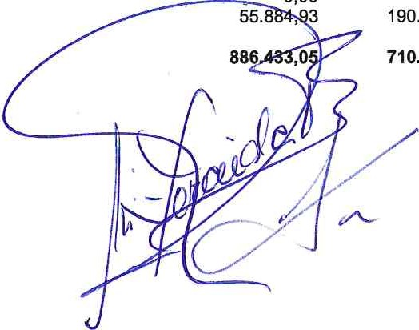
VII. Efectivo y otros activos líquidos equivalentes 190.367,19
TOTAL ACTIVO (A + B) 710.234,11

Listado Estados Contables de  ASOCIACION SINDROME DOWN LAS PALMAS |  | ROAC
PASIVO | Nota | 2023 | 2022
A) PATRIMONIO NETO |  | 853.939,45 | 668.703,80
A-I) Fondos propios |  | 67.544,15 | 132.137,77
I. Dotación fundacional/Fondo social |  | 45.335,69 | 45.335,69
I. Dotación fundacional/Fondo social |  | 45.335,69 | 45.335,69
2. (Dotación fundacional no exigida/Fondo social no exigido) |  | 0,00 | 0,00
ll. Reservas |  | 90.831,41 | 90.831
III. Excedentes de ejercicios anteriores |  | 4.029,33 | -96.238,34
IV. Excedente del ejercicio |  | -64.593,62 | 92.209,01
A-2) Subvenciones, donaciones y legados recibidos |  | 786.395,30 | 536.566,03
B) PASIVO NO CORRIENTE |  | 5.010,00 | 0,00
I. Provisiones a largo plazo |  | 0,00 | 0,00
ll. Deudas a largo plazo |  | 5.010,00 | 0,00
I. Deudas con entidades de crédito |  | 0,00 | 0,00
2. Acreedores por arrendamiento financiero |  | 0,00 | 0,00
3. Otras deudas a largo plazo |  | 5.010,00 | 0,00
III. Deudas con entidades del grupo y asociadas a largo plazo |  | 0,00 | 0,00
IV. Pasivos por impuesto diferidos |  | 0,00 | 0,00
V. Periodificaciones a largo plazo |  | 0,00 | 0,00
C) PASIVO CORRIENTE |  | 27.483,60 | 41.530,31
I. Provisiones a corto plazo |  | 0,00 | 0,00
II. Deudas a corto plazo |  | -679,90 | 15.366,66
1. Deudas con entidades de crédito |  | -200,00 | 15.366,66
2. Acreedores por arrendamiento financiero |  | 0,00 | 0,00
3. Otras deudas a corto plazo |  | 479,90 | 0,00
III. Deudas con entidades del grupo y asociadas a corto plazo |  | 0,00 | 0,00
IV. Beneficiarios - Acreedores |  | 0,00 | 0,00
V. Acreedores comerciales y otras cuentas a pagar |  | 28.163,50 | 26.163,65
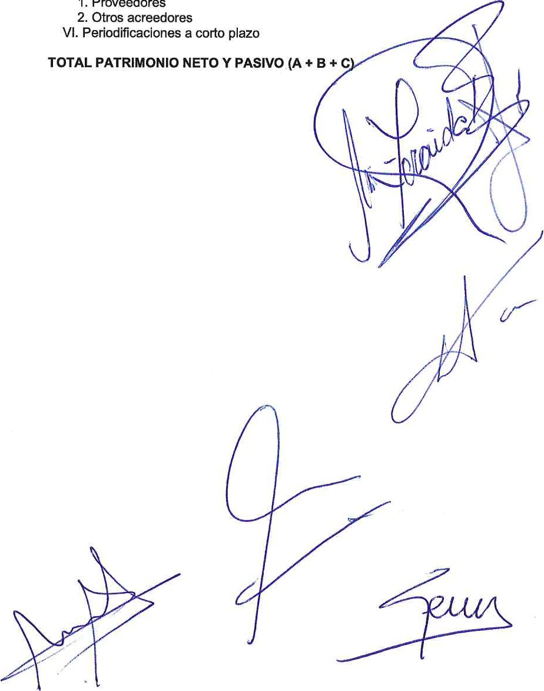

0,00 0,00
I.
Proveedores
28.163,50 26.163,65
0,00 0,00
886.433,05 710.234,11
Listado Estados Contables de
ASOCIACION SINDROME DOWN LAS PALMAS
Cuenta de Pérdidas y Ganancias
Nota | Ejercicio 2023 | Ejercicio 2022
PÉRDIDAS Y GANANCIAS | 0,00 | 0,00
A) Excedente del ejercicio | 0,00 | 0,00
I. Ingresos de la actividad propia | 416.985,78 | 236.424,52
a) Cuotas de asociados y afiliados | 45.233,88 | 34.123,34
b) Aportaciones de usuarios | 57.079,10 | 40.163,50
c) Ingresos de promociones, patrocinadores y colaboraciones | 87.994,36 | 123.860,73
d) Subvenciones, donaciones y legados imputados al excedente del ejercicio | 226.678,44 | 38.276,95
e) Reintegro de ayudas y asignaciones | 0,00 | 0,00
2. Ventas y otros ingresos de la actividad mercantil | 0,00 | 0,00
3. Gastos por ayudas y otros | -2.445,91 | 0,00
a) Ayudas monetarias | 0,00 | 0,00
b) Ayudas no monetarias | 0,00 | 0,00
c) Gastos por colaboraciones y del órgano de gobierno | 0,00 | 0,00
d) Reintegro de subvenciones, donaciones y legados | -2.445,91 | 0,00
4. Variación de existencias de productos terminados y en curso de fabricación | 0,00 | 0,00
5. Trabajos realizados por la entidad para su activo | 0,00 | 0,00
6. Aprovisionamientos | -2.639,88 | 0,00
7. Otros ingresos de la actividad | 5.000,00 | 0,42
8. Gastos de personal | -431.887 ,56 | -318.878,88
9. Otros gastos de la actividad | -138.952,96 | -127.653,83
IO. Amortización del inmovilizado | -2.900,11 | -1.862,64
I l. Subvenciones, donaciones y legados de capital traspasados al excedente del ejercicio | 93.102,93 | 305.753,85
12. Excesos de provisiones | 0,00 | 0,00
13. Deterioro y resultado por enajenaciones del inmovilizado | 0,00 | 0,00
A.l) EXCEDENTE DE LA ACTIVIDAD (1+2+3+4+5+6+7+8+9+10+11+12+13) | -63.737,71 | 93.783,44
14. Ingresos financieros | 30,00 | 0,00
15. Gastos financieros | 410,91 | -1 .144,26
16. Variación de valor razonable en instrumentos financieros | 0,00 | 0,00
17. Diferencias de cambio | 0,00 | 0,00
18. Deterioro y resultado por enajenaciones de instrumentos financieros | 0,00 | 430,17
A.m EXCEDENTE DE LAS OPERACIONES FINANCIERAS (14+15+16+17+18) | -380,91 | -1.574,43
A.3) EXCEDENTE ANTES DE IMPUESTOS (A.1+A.2) | -64.118,62 | 92.209,01
19. Impuestos sobre beneficios | 475,00 | 0,00
A.4) Variación de patrimonio neto reconocida en el excedente del ejercicio (A.3+19) | -64.593,62 | 92.209,01
B) Ingresos y gastos imputados directamente al patrimonio neto | 0,00 | 0,00
I. Subvenciones recibidas | 376.852,81 | 864.903,38
2. Donanciones y legados recibidos | 100,00 | 920,80
3. Otros ingresos y gastos | 1.480,00 | 14.900,00
4. Efecto impositivo | 0,00 | 0,00
B.l) Variación de PN por ingresos y gastos reconocidos directamente patrimonio neto (1+2+3+4) | 378.432,81 | 880.724,18
C) Reclasificaciones al excedente del ejercicio | 0,00 | 0,00
l. Subvenciones recibidas | -122.139,20 | -521.799,94
2. Donanciones y legados recibidos | -297,58 | -13.130,77
3. Otros ingresos y gastos | -6.166,76 | -38.066,77
4. Efecto impositivo | 0,00 | 0,00
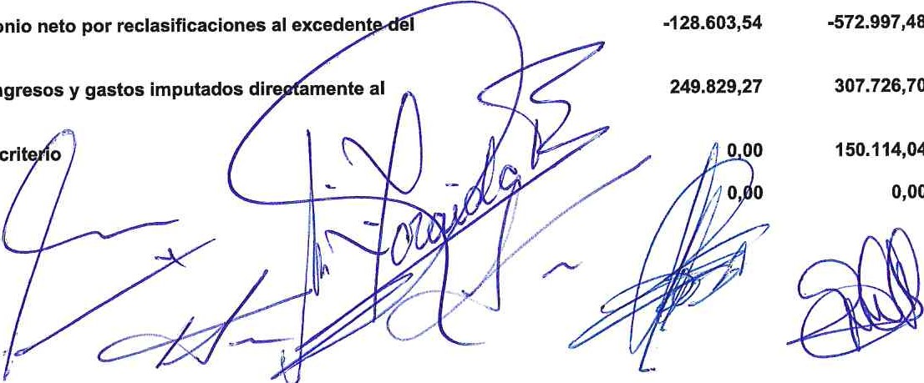
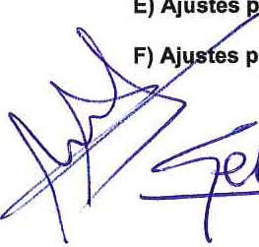
C.I) Variaciones de patrimonio ejercicio (1+2+3+4)
-572.997,48
307.726,70
de
PN
por
ingresos
150.114,04
0,00
- Variaciones patrimonio neto (B.I+C.I)
- Ajustes or cambios de cri o
- Aj es por errores
Listado Estados Contables de
ASOCIACION SINDROME DOWN LAS PALMAS ROACS2587
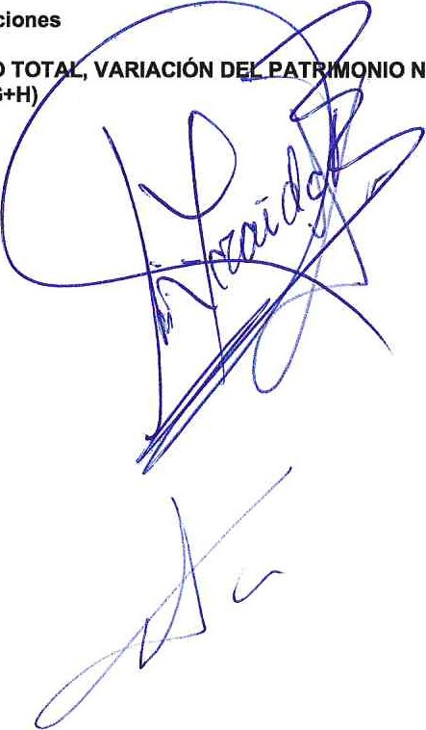
- Variaciones en la dotación fundacional o fondo social 0,00 0,00
- Otras variaciones
l) RESULTADO TOT , VARIACIÓN D (A.4+D+E+F+G+H)
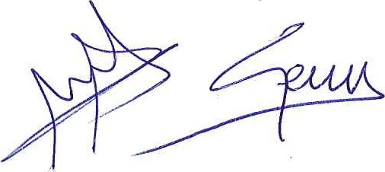
0,00 0,00
NIO NETO EN EL EJERCICIO 185.235,65 550.049,75

S2587
MEMORIA ECONÓMICA ABREVIADA
- EJERCICIO 2023

ASOCIACION SINDROME DE DOWN DE LAS PALMAS | FIRMAS
NIF G-35131515 | FIRMAS
UNIDAD MONETARIA: EURO | FIRMAS
1 ACTIVIDAD DE LA ENTIDAD.
La Asociación Síndrome de Down de las Palmas, a que se refiere la presente memoria se constituye al amparo de la Ley 24/1964 de 24 diciembre y Decreto de 20 de mayo de 1987 y disposiciones complementarias, estando sujetas en la actualidad a la Ley orgánica 1/AQ2002 de 22 de marzo reguladora del Derecho de Asociación y a la Ley 4/2003 de 28 de febrero de Asociaciones Canarias.
La Asociación se encuentra inscrita en el Registro de Asociaciones de la Consejería de Presidencia del Gobierno de Canarias el 15 de enero de 1988 con el código Gl/S1/11248-88/GC y tiene su domicilio social y fiscal en la calle Eusebio Navarro, 69 C.P. 35003, Las Palmas de Gran Canaria.
La entidad ha sido declarada de utilidad pública en virtud de la Orden 28 de noviembre de 1997 del ministro del Interior.
La Asociación tiene como objeto social la promoción y realización de todas y cuantas actividades contribuyan a la mejora de las condiciones de vida de las personas afectadas por el Síndrome de Down y procuren su plena integración familiar y social y el desarrollo de una vida normal.
- BASES DE PRESENTACIÓN DE LAS CUENTASANUALES:
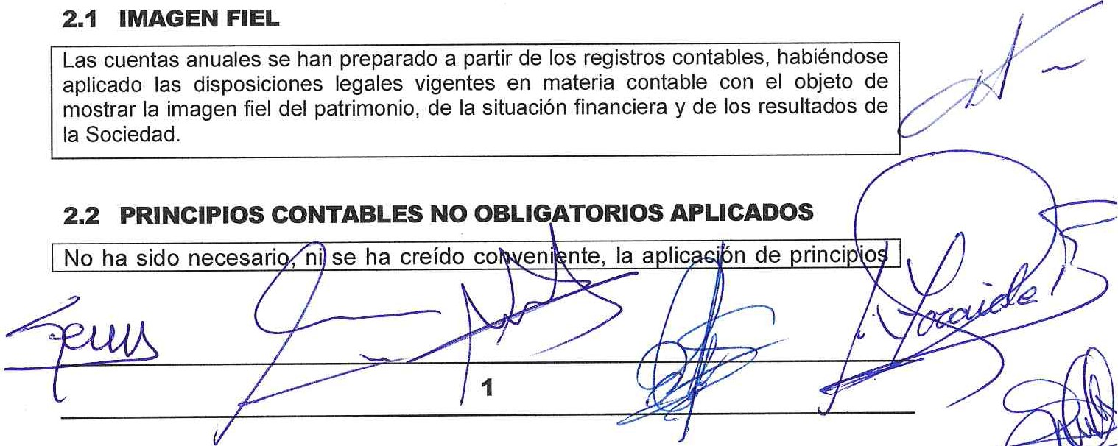
SI.P
contables facultativos distintos de los obligatorios a que se refiere el Real Decreto 1491/2011 de 24 de octubre, por el que se aprueban las normas de adaptación del Plan General de Contabilidad a las entidades sin fines lucrativos y el modelo de plan de actuación de las entidades sin fines lucrativos.
En consonancia con lo regulado por el art. 4.5 RD 1515/2007 se contempla la aplicación de los criterios específicos aplicables por microempresas en cumplimiento con las circunstancias contemplado en el apartado 1 de dicho artículo.
  - ASPECTOS CRÍTICOS DE LA VALORACIÓN Y
ESTIMACIÓN DE LA INCERTIDUMBRE
La entidad no ha aplicado ningún cambio en sus estimaciones contables derivadas de aspectos críticos de valoración.
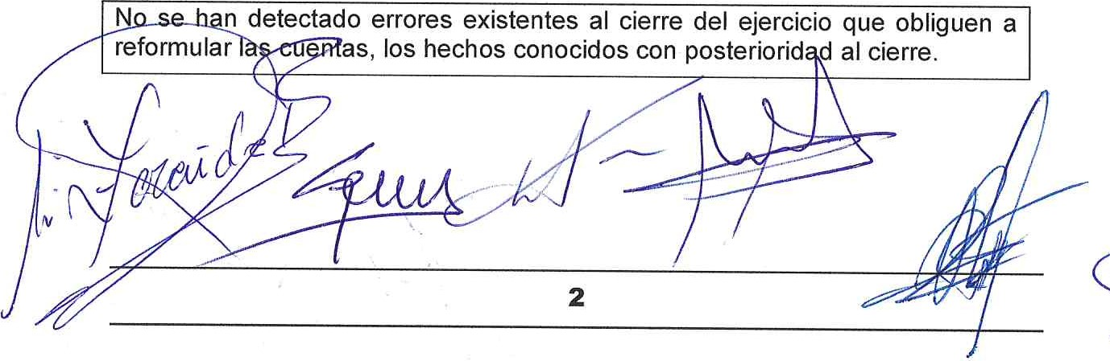
La entidad sigue en todo momento el principio de entidad en funcionamiento. Los criterios de valoración de sus activos, pasivos y patrimonio se rigen de acuerdo a este principio. La estimación de la incertidumbre por parte de la entidad no excede de los parámetros considerados de normalidad para el sector en el que opera.
2.7
CORRECCIÓN
DE
ERRORES
  - COMPARACIÓN DE LA INFORMACIÓN
No ha habido ninguna razón excepcional que justifique la modificación de la estructura del Balance ni de la cuenta de Pérdidas y Ganancias del ejercicio anterior, según se prevé, en el artículo 36 del Código de Comercio y en la parte cuarta del PGC.
  - ELEMENTOS RECOGIDOS EN VARIAS PARTIDAS
No se han detectado errores existentes al cierre del ejercicio que obliguen a reformular las cuentas, los hechos conocidos con posterioridad al cierre.
  - CAMBIOS EN CRITERIOS CONTABLES
No se han producido cambios en los criterios contables
- EXCEDENTE DEL EJERCICIO.
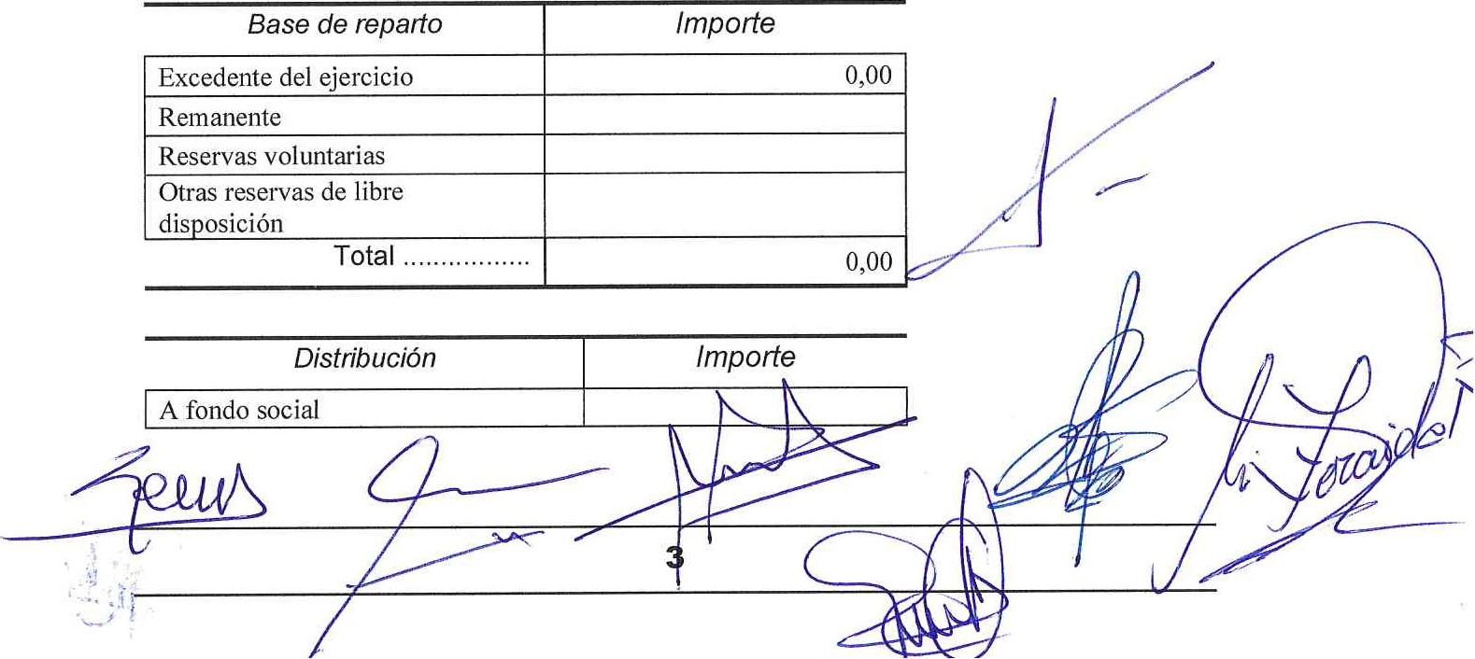
  - ANÁLISIS DE LAS PRINCIPALES PARTIDAS QUE FORMAN EL EXCEDENTE DEL EJERCICIO
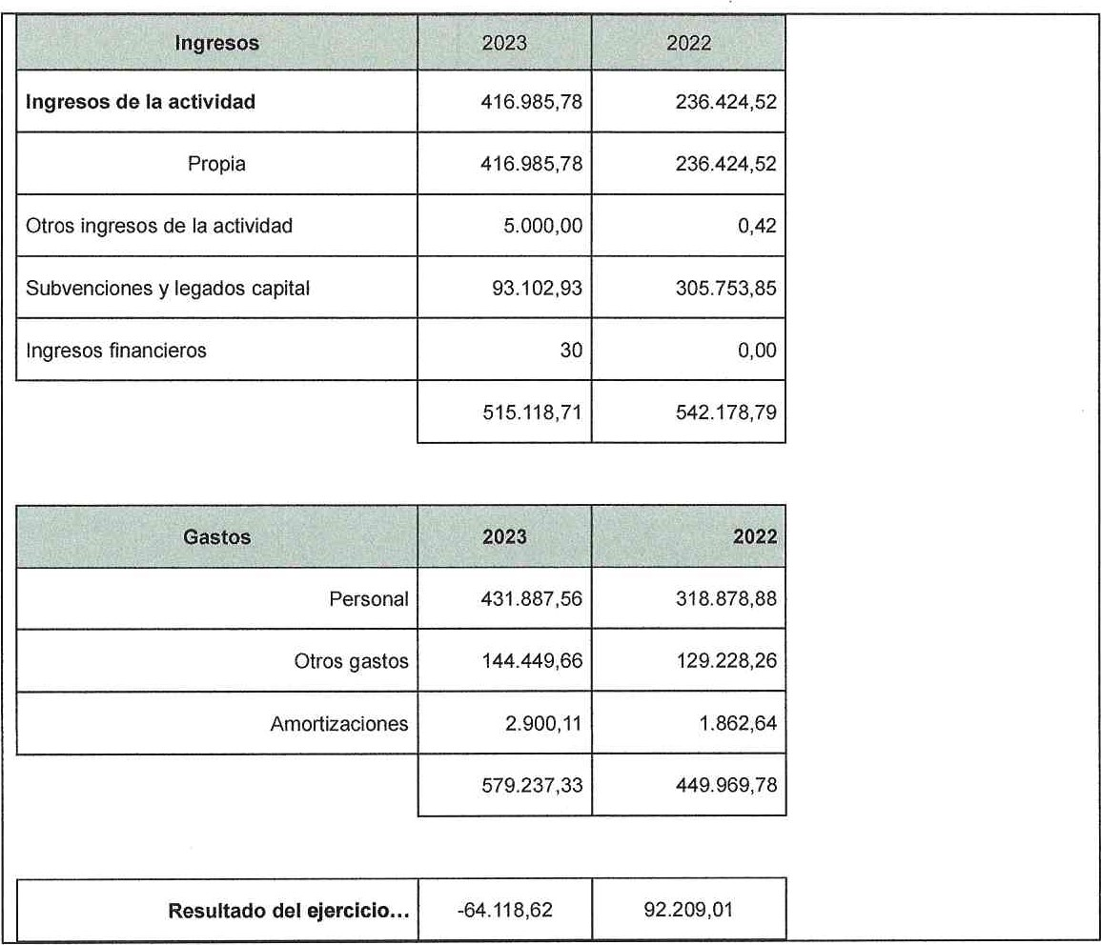
  - INFORMACIÓN SOBRE LA PROPUESTA DE APLICACIÓN DEL EXCEDENTE
,4
A reservas especiales
A reservas voluntarias
A compensación de excedentes ne ativos de e•ercicios anteriores
Total .. | 0,00
El resultado negativo obtenido en el ejercicio 2023, se destinará a la cuenta de resultados negativos de ejercicios anteriores, para su compensación con futuros beneficios.
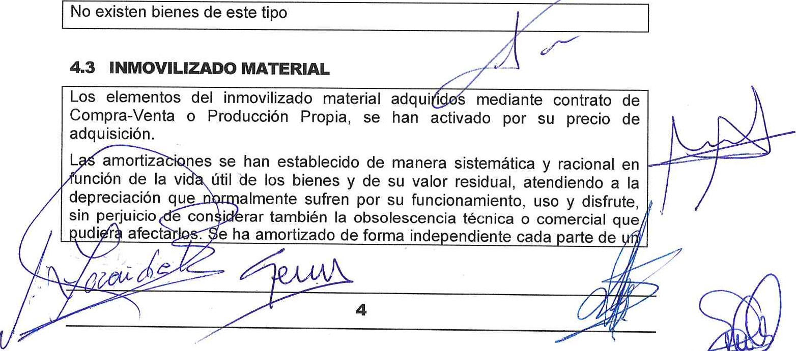
  - INFORMACIÓN SOBRE LAS LIMITACIONES PARA LA APLICACIÓN DE LOS EXCEDENTES DE ACUERDO CON LAS DISPOSICIONES LEGALES.
No existen limitaciones sobre la aplicación del excedente
- NORMAS DE REGISTROYVALORACIÓN.
  - INMOVILIZADO INTANGIBLE
Los bienes comprendidos en el inmovilizado intangible se han activado por su precio de adquisición.
Las amortizaciones se han establecido de manera sistemática y racional en función de la vida útil de los bienes y de su valor residual, atendiendo a la depreciación que normalmente sufren por su funcionamiento, uso y disfrute, sin perjuicio de considerar también la obsolescencia técnica o comercial que pudiera afectarlos. Se ha amortizado de forma independiente cada parte de un elemento del inmovilizado intangible y de forma lineal
  - BIENES INTEGRANTES DEL PATRIMONIO HISTÓRICO
elemento del inmovilizado material y de forma lineal.
A la fecha de cierre de cada ejercicio, la entidad revisa los importes en libros de su inmovilizado material para determinar si existen indicios de que dichos activos hayan sufrido una pérdida de valor por deterioro de valor. En caso de que exista cualquier indicio, se realiza una estimación del importe recuperable del activo correspondiente para determinar el importe del deterioro necesario. Los cálculos del deterioro de estos elementos del inmovilizado material se efectúan elemento a elemento de forma individualizada.
Las correcciones valorativas por deterioro se reconocen como un gasto en la cuenta de pérdidas y ganancias.
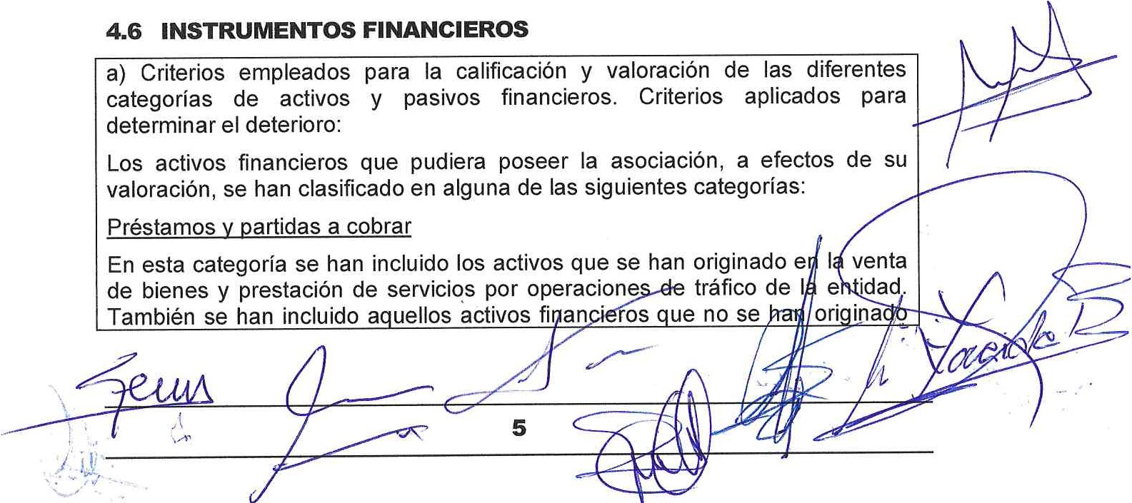
Las pérdidas por deterioro reconocidas en un activo material en ejercicios anteriores son revertidas cuando se produce un cambio en las estimaciones sobre su importe recuperable aumentando el valor del activo con abono a resultados con el límite del valor en libros que el activo hubiera tenido de no haberse realizado el deterioro.
No se han producido pérdidas de carácter irreversible en elementos del Inmovilizado Material.
Los costes de ampliación, modernización o mejoras de los bienes del inmovilizado material se incorporan al activo como mayor valor del bien exclusivamente cuando suponen un aumento de su capacidad productiva o alargamiento de su vida útil, y siempre que sea posible conocer o estimar el valor contable de los elementos que resultan dados de baja del inventario por haber sido sustituidos.

4.4 TERRENOS Y CONSTRUCCIONES
No existen terrenos ni construcciones inmobiliarias en el balance de la Entidad. | calificadas | como | inversiones
4.5 PERMUTAS
No se han realizado este tipo de operaciones

en las operaciones de tráfico de la entidad y que, no siendo instrumentos de patrimonio ni derivados, presentan unos cobros de cuantía determinada o determinable.
Estos activos financieros se han valorado por su valor razonable que no es otra cosa que el precio de la transacción, es decir, el valor razonable de la contraprestación más todos los costes que le han sido directamente atribuibles.
Posteriormente, estos activos se han valorado por su coste amortizado, imputando en la cuenta de pérdidas y ganancias los intereses devengados, aplicando el método del interés efectivo.
Por coste amortizado se entiende el coste de adquisición de un activo o pasivo financiero menos los reembolsos de principal y corregido (en más o menos, según sea el caso) por la parte imputada sistemáticamente a resultados de la diferencia entre el coste inicial y el correspondiente valor de reembolso al vencimiento. En el caso de los activos financieros, el coste amortizado incluye, además las correcciones a su valor motivadas por el deterioro que hayan experimentado.
El tipo de interés efectivo es el tipo de actualización que iguala exactamente el valor de un instrumento financiero a la totalidad de sus flujos de efectivo queridos por todos los conceptos a lo largo de su vida.
Los depósitos y fianzas se reconocen por el importe desembolsado por hacer frente a los compromisos contractuales.
Se reconocen en el resultado del periodo las dotaciones y retrocesiones de provisiones por deterioro del valor de los activos financieros por diferencia entre el valor en libros y el valor actual de los flujos de efectivo recuperables.

Inversiones mantenidas hasta el vencimiento
Activos financieros no derivados, el cobro de los cuales son fijos o determinables, que se negocian en un mercado activo y con vencimiento fijo en los cuales la entidad tiene la intención y capacidad de conservar hasta su finalización. Tras su reconocimiento inicial por su valor razonable, se han valorado también a su coste amortizado.

Activos financieros reaistrados a valor razonable con cambios en resultados
En esta categoría se han incluido los activos financieros híbridos, es decir, aquellos que combinan un contrato principal no derivado y un derivado financiero y otros activos financieros que la entidad ha considerado conveniente incluir en esta categoría en el momento de su reconocimiento inicial.
Se han valorado inicialmente por su valor razonable. Los costes de transacción que han sido atribuibles directamente, se han registrado en la cu a resultados. También se han registrado en la cuenta de resultados s variaci e se hayan producido en el valor razonable.
Activ -eros dis onibles ara la venta est ca o a se han incluido los valores r re ntativos de deuda
ROACS2587
instrumentos de patrimonio de otras entidades que no se han incluido en otra categoría.
Se ha valorado inicialmente por su valor razonable y se han incluido en su valoración inicial el importe de los derechos preferentes de suscripción y similares, que se han adquirido.
Posteriormente estos activos financieros se valoran por su valor razonable, sin deducir los costes de transacción en los cuales han de incurrir para su venta.
Los cambios que se produzcan en el valor razonable se registran directamente en el patrimonio neto.
Derivados de cobertura
Dentro de esta categoría se han incluido los activos financieros que han sido designados para cubrir un riesgo específico que puede tener impacto en la cuenta de resultados por las variaciones en el valor razonable o en los flujos de efectivo de las partidas cubiertas.
Estos activos se han valorado y registrado de acuerdo con su naturaleza.
Correcciones valorativas por deterioro
Al cierre del ejercicio, se han efectuado las correcciones valorativas necesarias por la existencia de evidencia objetiva que el valor en libros de una inversión no es recuperable.
El importe de esta corrección es la diferencia entre el valor en libros del activo financiero y el importe recuperable. Se entiende por importe recuperable como el mayor importe entre su valor razonable menos los costes de venta y el valor actual de los flujos de efectivo futuros derivados de la inversión.
Las correcciones valorativas por deterioro, y si procede, su reversión se ha registrado como un gasto o un ingreso respectivamente en la cuenta de pérdidas y ganancias. La reversión tiene el límite del valor en libros del activo financiero.
En particular, al final del ejercicio se comprueba la existencia de evidencia objetiva que el valor de un crédito (o de un grupo de créditos con similares características de riesgo valorados colectivamente) se ha deteriorado como consecuencia de uno o más acontecimientos que han ocurrido tras su reconocimiento inicial y que han ocasionado una reducción o un retraso en los flujos de efectivo que se habían estimado recibir en el futuro y que puede estar motivado por insolvencia del deudor.
La pérdida por deterioro será la diferencia entre su valor en libros y el valor actual de los flujos de efectivo futuros que se han estimado que se recibirán, descontándolos al tipo de interés efectivo calculado en el momento de su reconocimiento inicial.
Los pasivos financieros, que pudiera tener la asociación, a efectos de su valoración, se han clasificado en alguna de las siguientes categorías:
Débitos y partidas a pagar
En esta categoría se han incluido los pasivos financieros que se han f ina o en la com ra de bienes servicios or o eraciones ráfico de l e i d

aquellos comercial.  Inicialmente, razonable han sido  devengados aplicando  Los año y exigidos que sea  Los por el financieros del efectivo se liquidan  Los derecho menos,  Los registran  Pasivos  En esta aquellos financiero conveniente  Se han transacción. han cuenta razonable.  - pasivos Durante  - Instru La  La on | que,  que directamente  Posteriormente, se el  débitos por que no por en el  préstamos importe y los devengo en y se en el préstamos  incondicional  los doce acreedores por su a valor  categoría que y  reconocimiento  valorado Los registrados de  Criterios financieros:  el ejercicio,  a | no  estos es el  se han método  tienen terceros corto y  la añaden  se meses  valor  combinan otros incluir inicial.  en resultados  empleados  pose  Ina pos a | siendo instrumentos derivados,  pasivos financieros se han precio de la transacción más atribuibles.  han valorado por su coste contabilizado en la cuenta de interés efectivo.  operaciones comerciales con un tipo de interés contractual, sobre participaciones, el pago plazo, se han valorado por su valor descubiertos bancarios que devengan recibido, neto de costes directos costes directos de emisión, se cuenta de resultados utilizando al importe en libros del instrumento periodo que se devengan.  clasifican como corrientes salvo para aplazar la cancelación siguientes a la fecha del comerciales no devengan nominal.  razonable con cambios en la cuenta  se han incluido los pasivos un contrato principal no pasivos financieros que la dentro de esta categoría  inicialmente por su valor razonable costes de transacción que ha sido la cuenta de resultados. También las variaciones que se hayan  para el registro de la baja  no se ha dado de baja ningún ancieros híbridos:  balance ningún instrumento  •eros compuestos:  n su balance ningún instrumento n las ancieras: | no tienen un origen  registrado por su valor todos aquellos costes que  amortizado. Los intereses de pérdidas y ganancias,  vencimiento no superior a un así como los desembolsos de las cuales se espera nominal.  intereses se registran de emisión. Los gastos contabilizan según el criterio el método del interés en la medida que no  que la Entidad tenga el del pasivo durante, al balance.  explícitamente intereses y se  de Dérdidas y ganancias  financieros híbridos, es decir, derivado y un derivado entidad ha considerado en el momento de su  que es el precio de la directamente atribuibles se se han imputado a la producido en el valor  de activos financieros y  activo ni pasivo financiero.  financiero híbrido.  finan • ro compuesto.
 |  |  |  | 
  8 

9587
S2587
No se disponen de contratos de garantías financieras.
- Inversiones en entidades de grupo, multigrupo y asociadas:
No se han realizado inversiones en entidades de grupo, multigrupo y asociadas.
- Criterios empleados en la determinación de los ingresos o gastos procedentes de las distintas categorías de instrumentos financieros:
Los intereses y dividendos de activos financieros devengados con posterioridad al momento de la adquisición se han reconocido como ingresos en la cuenta de pérdidas y ganancias. Para el reconocimiento de los intereses se ha utilizado el método del interés efectivo. Los dividendos se reconocen cuando se declare el derecho del socio a recibirlo.
- Determinación de los ingresos o gastos procedentes de las distintas categorías de instrumentos financieros: intereses, primas o descuentos, dividendos, etc.
Los intereses y dividendos de activos financieros devengados con posterioridad al momento de la adquisición se reconocerán como ingresos en la cuenta de pérdidas y ganancias. Los intereses deben reconocerse utilizando el método del tipo de interés efectivo y los dividendos cuando se declare el derecho del socio a recibirlo.
- Instrumentos de patrimonio propio en poder de la entidad:
Cuando la entidad ha realizado alguna transacción con sus propios instrumentos de patrimonio, se ha registrado el importe de estos instrumentos en el patrimonio neto. Los gastos derivados de estas transacciones, incluidos los gastos de emisión de estos instrumentos, se han registrado directamente contra el patrimonio neto como menores reservas.
Cuando se ha desistido de una operación de esta naturaleza, los gastos derivados de la misma se han reconocido en la cuenta de pérdidas y ganancias.

4.7 EXISTENCIAS
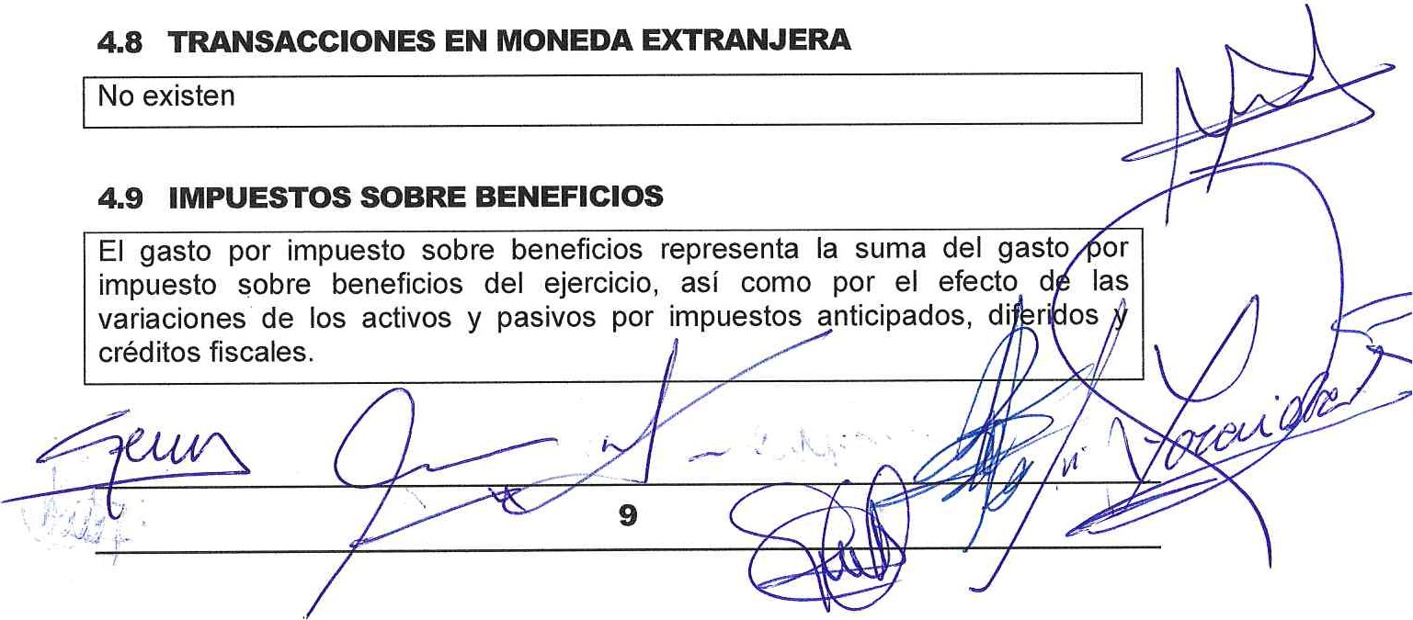
La
entidad
no
posee
activos
de
este
tipo
SI.P
0587
El gasto por impuesto sobre beneficios del ejercicio se calcula mediante la suma del impuesto corriente (en el resultado contable se ha reducido el importe de los resultados procedentes de las actividades exentas) que resulta de la aplicación del tipo de gravamen sobre la base imponible del ejercicio, tras aplicar las deducciones que fiscalmente son admisibles, más la variación de los activos y pasivos por impuestos anticipados / diferidos y créditos fiscales, tanto por bases imponibles negativas como por deducciones.
Los activos y pasivos por impuestos diferidos incluyen las diferencias temporales que se identifican como aquellos importes que se prevén pagadores o recuperables por las diferencias entre los importes en libros de los activos y pasivos y su valor fiscal, así como las bases imponibles negativas pendientes de compensación y los créditos por deducciones fiscales no aplicadas fiscalmente. Estos importes se registran aplicando a la diferencia temporal o crédito que corresponda el tipo de gravamen al que se espera recuperarlos o liquidarlos.
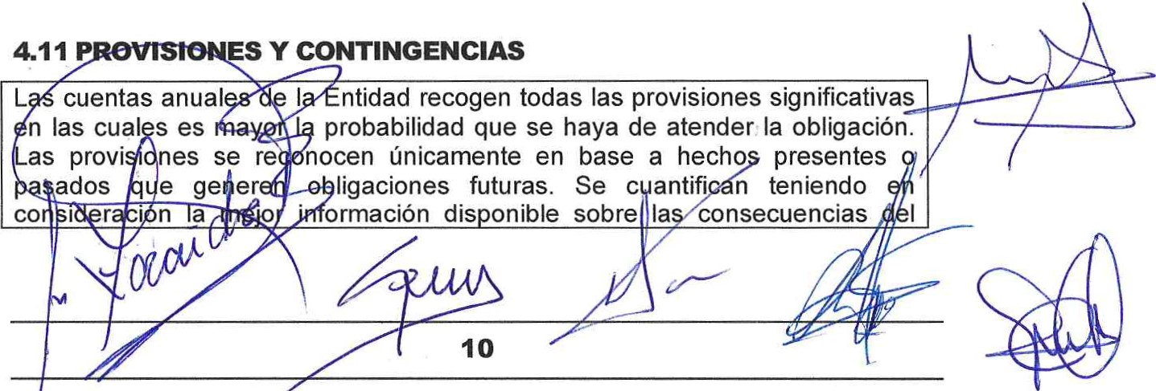
Se reconocen pasivos por impuestos diferidos para todas las diferencias temporales imponibles. Por su parte, los activos por impuestos diferidos, identificados con diferencias temporales, bases imponibles negativas y deducciones pendientes de compensar, sólo se reconocen en el supuesto de que se considere probable que la Entidad tenga en el futuro suficientes ganancias fiscales contra las cuales poder hacerlas efectivas.
Con ocasión de cada cierre contable, se revisan los impuestos diferidos registrados (tanto activos como pasivos) con objeto de comprobar que se mantienen vigentes, efectuándose las oportunas correcciones a los mismos de acuerdo con los resultados de los análisis realizados

4.10 INGRESOS Y GASTOS
Los ingresos y gastos se imputan en función del principio del devengo, es decir, cuando se produce la corriente real de los bienes y servicios que los mismos representan, con independencia del momento que se produzca la corriente monetaria o financiera derivada de ellos. Concretamente, los ingresos se calculan al valor razonable de la contraprestación a recibir y representan los importes a cobrar por los bienes entregados y los servicios prestados en el marco ordinario de la actividad.
Los ingresos se encuentran valorados por el importe realmente percibido y los gastos por el coste de adquisición, habiéndose contabilizado según el criterio de devengo
S2587
suceso que las motivan y son reestimadas con ocasión de cada cierre contable. Se utilizan para afrontar las obligaciones específicas para las cuales fueron originalmente reconocidas. Se procede a su reversión total o parcial, cuando estas obligaciones dejan de existir o disminuyen.
4.12 CRITERIOS EMPLEADOS PARA EL REGISTRO Y VALORACIÓN DE

LOS GASTOS DE PERSONAL
El gasto de personal se registra en función del criterio del devengo, imputando a gastos el coste de los sueldos y la seguridad social.
4.13 SUBVENCIONES, DONACIONES Y LEGADOS
Las subvenciones que tengan carácter de reintegrables se registran como pasivos hasta cumplir las condiciones para considerarse no reintegrables, mientras que las subvenciones no reintegrables se registran como ingresos directamente imputados al patrimonio neto y se reconocen como ingresos sobre una base sistemática y racional de forma correlacionada con los gastos derivados de la subvención.
A efectos, una subvención se considera no reintegrable cuando existe un acuerdo Individualizado de concesión de la subvención, se han cumplido todas las condiciones establecidas para su concesión y no existen dudas razonables de que se cobrará.
Las subvenciones se valoran por el valor razonable del importe concedido.
Las subvenciones no reintegrables relacionadas con la adquisición de inmovilizado intangible y material se imputan como ingresos del ejercicio en proporción a la amortización de los correspondientes activos o, en su caso, cuando se produzca enajenación, corrección valorativa por deterioro o baja del balance. Por su parte, las subvenciones no reintegrables relacionadas con gastos específicos se reconocen en la cuenta de pérdidas y ganancias en el mismo ejercicio en que se devengan los correspondientes gastos

4.14 CRITERIOS EMPLEADOS EN TRANSACCIONES ENTRE PARTES
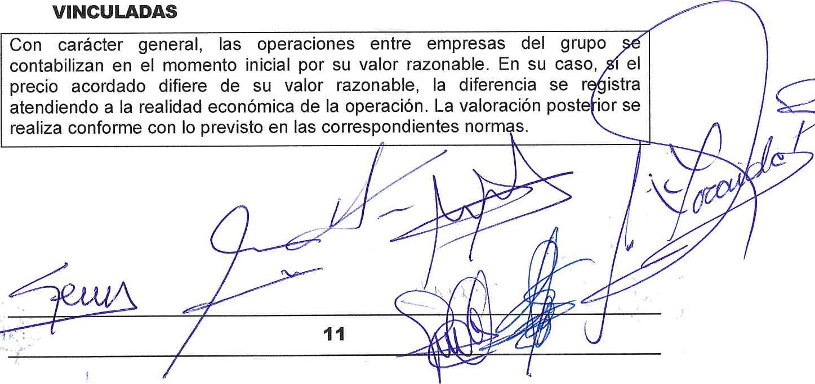
S2587 5 INMOVILIZADO MATERIAL, INTANGIBLE E INVERSIONES INMOBILIARIAS.
5.1 ANÁLISIS DE MOVIMIENTOS
Análisis del movimiento comparativo del ejercicio actual y anterior del inmovilizado material, intangible e inversiones inmobiliarias.
Movimientos del inmovilizado material |  | orte 2023 |  |  |  | lm orte 2022
SALDO INICIAL BRUTO |  | 8.743,41 |  |  |  | 6.345 27
+ Entradas |  | 696.912 56 |  |  |  | 2.398 14
+ Correcciones de valor or actualización
- Salidas
SALDO FINAL BRUTO |  | 705.655 97 |  |  |  | 8.743 41
 | Movimiento del inmovilizado intan ible |  | lm | orte 2023 | lm orte 2022
 | SALDO INICIAL BRUTO |  | 1.571 85 |  | 448,35
 | + Entradas |  |  |  | 1.123 50
 | + Correcciones de valor or actualización
 | Salidas
 | SALDO FINAL BRUTO |  | 1.57i 85 |  | 1.571 85

5.1 AMORTIZACIONES
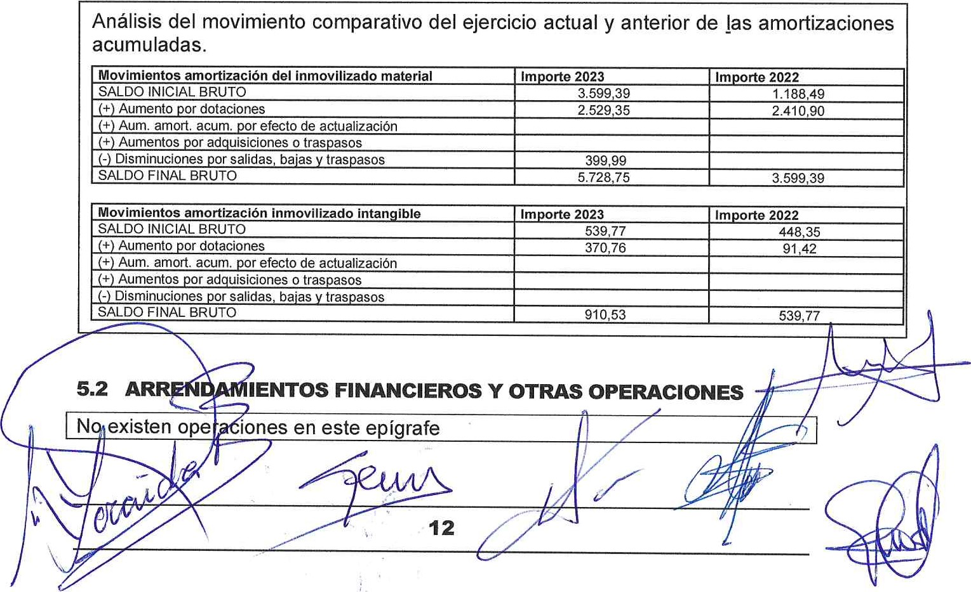
ROACS2587
5.3 INMUEBLES CEDIDOS A LA ENTIDAD O POR LA ENTIDAD
No existen operaciones en este epígrafe

5.4 INFORMACIÓN SOBRE CORRECCIONES VALORATIVAS
En este ejercicio no se han realizado correcciones valorativas
- BIENES DEL PATRIMONIO HISTÓRICO.
No existen operaciones en este epígrafe
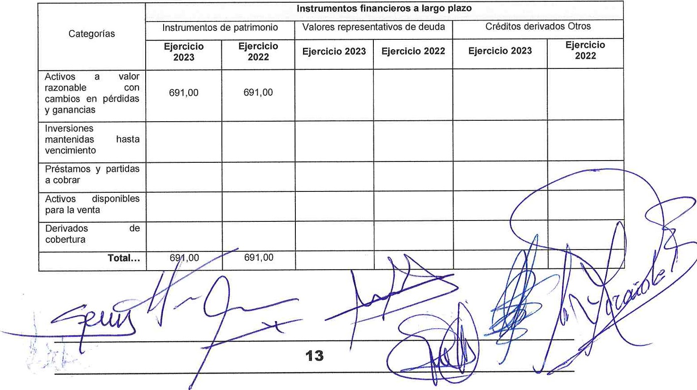
- USUARIOSYOTROS DEUDORES DE LAACTMDAD PROPIA
Denominación de la cuenta | Saldo  Inicial | Entradas | Salidas | Saldo Final
Usuarios Deudores | 18.955,42 | 116.574,56 | 120.867,33 | 14.662,65
Patrocinadores | 1.900,00 | 556.900,25 | 558.560,25 | 240,00
Afiliados y otros deudores de la actividad ro ia | 2.260,00 | 0,00 | 0,00 | 22260,00
Total... | 23.115,42 | 673.474,81 | 679.427,58 | 17.162,65
- BENEFICIARIOS -ACREEDORES.
No hay movimientos en la partida C.IV del pasivo del balance "Beneficiarios Acreedores".
- ACTIVOS FINANCIEROS.
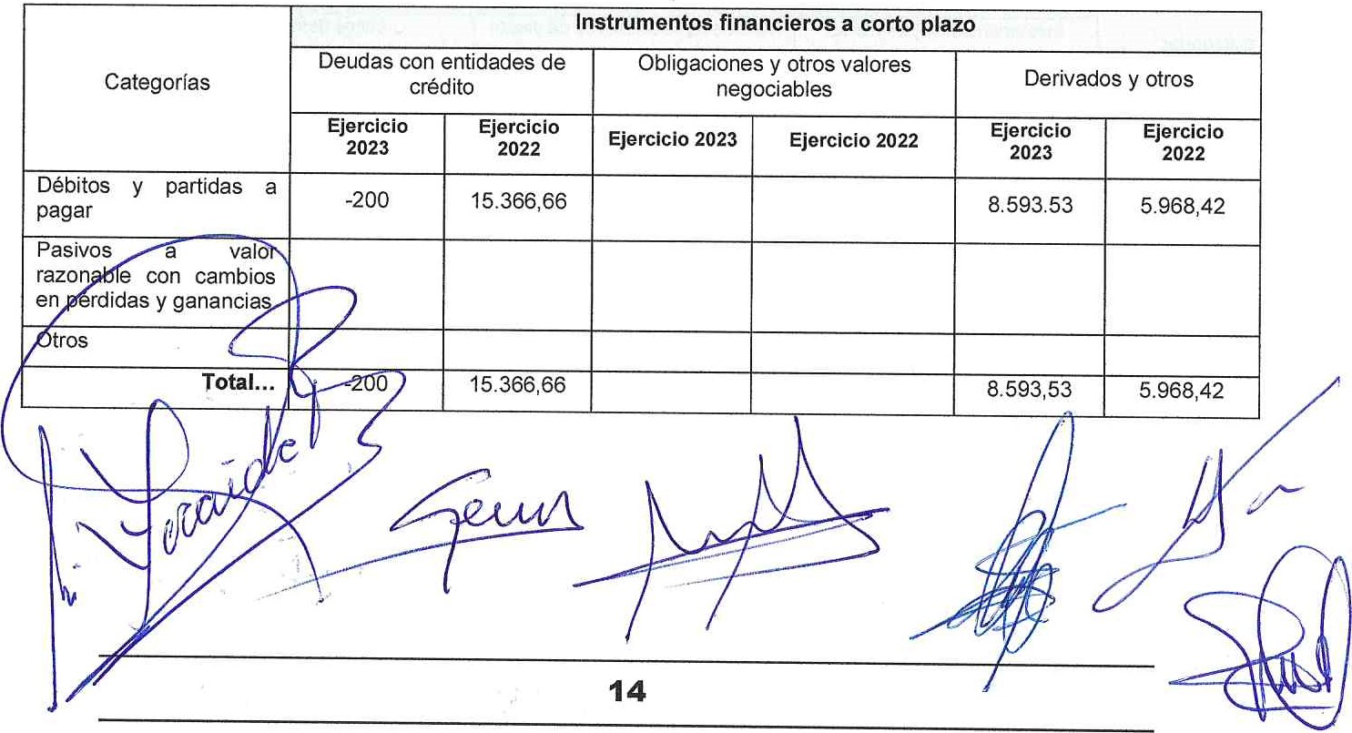
S2587
Categorías | Instrumentos financieros a corto plazo
Categorías | Instrumentos de patrimonio |  | Valores representativos de deuda |  | Créditos derivados Otros
Categorías | Ejercicio 2023 | Ejercicio 2022 | Ejercicio 2023 | Ejercicio 2022 | Ejercicio 2023 | Ejercicio 2022
Activos a valor razonable con cambios en pérdidas y ganancias
Inversiones mantenidas hasta vencimiento
Préstamos y partidas a cobrar | 76.178,49 | 214.113,52
Activos disponibles para la venta
Derivados de cobertura
Total... | 76.178.49 | 214.113,52
- PASIVOS FINANCIEROS.
Categorías | Instrumentos financieros a largo plazo
Categorías | Deudas con entidades de crédito |  | Obligaciones y otros valores negociables |  | Derivados y otros
Categorías | Ejercicio 2023 | Ejercicio 2022 | Ejercicio 2023 | Ejercicio 2022 | Ejercicio 2023 | Ejercicio 2022
Débitos y partidas a pagar | 5.010,00 | 0,00
Pasivos a valor razonable con cambios en pérdidas y ganancias
Otros
Total... | 5.010,00 | 0,00

S2587 11 FONDOS PROPIOS.
RESULTADO CONTABLE -64.118,62
Aumento Disminuciones
DIFERENCIAS PERMANENTES | Resultados exentos | 578.987,33 | 510.118,71
DIFERENCIAS PERMANENTES | Otras diferencias
DIFERENCIAS TEMPORALES | Con origen en el e ercicio
DIFERENCIAS TEMPORALES | Con origen en ejercicios anteriores
Compensación de bases imponibles negativas de e . anteriores
BASE IMPONIBLE (Rtdo.fiscal |  |  |  | 4.750,00
TIPO GRAVAMEN
CUOTA INTEGRA |  |  |  | 475,00
Gasto por impuesto sobre beneficios corriente: En el presente ejercicio se ha registrado por gasto por impuesto sobre beneficios corriente un total de 475 euros.
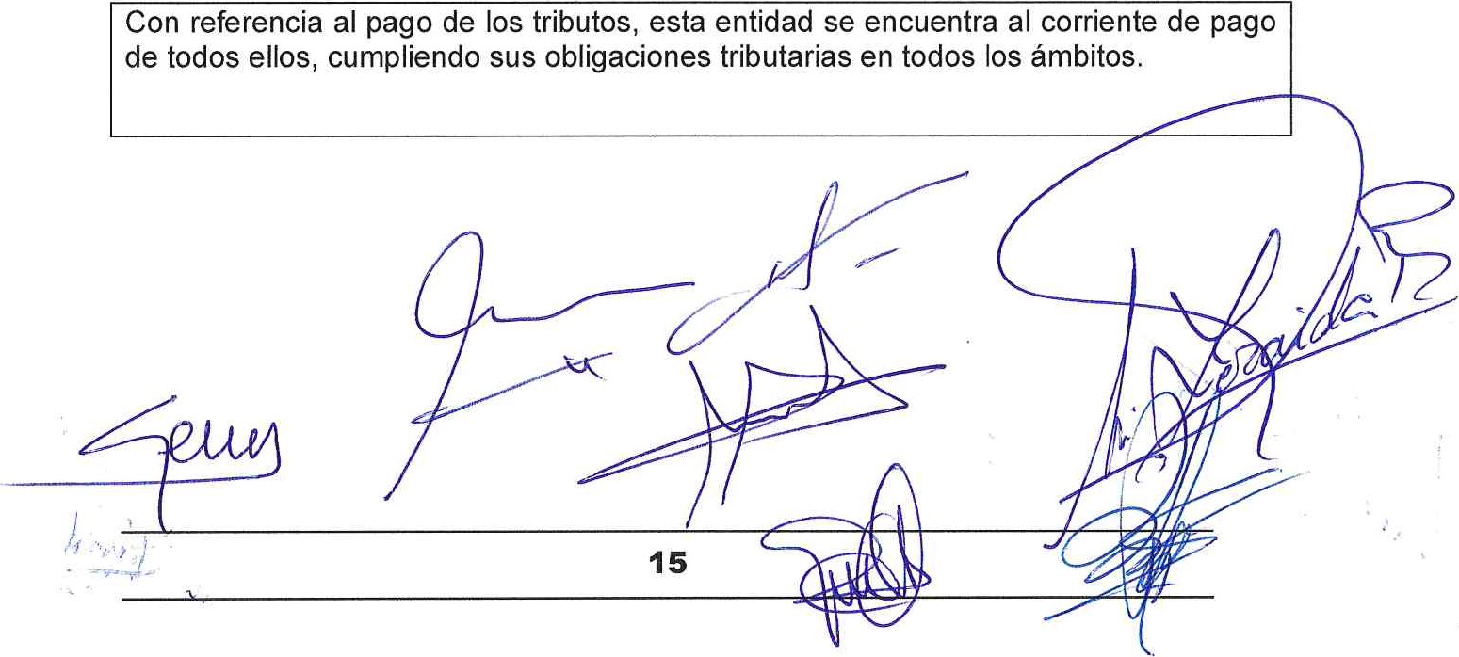
La composición y el movimiento de las partidas que forman el epígrafe "Fondos Propios" es la siguiente:
12.2
OTROS
TRIBUTOS
Denominación de la cuenta | Saldo Inicial | Entradas | Salidas | Saldo Final
Fondo social | 45.335,69 | 0,00 | 0,00 | -45 335,69
Reservas Estatutarias | -90.831 ,41 | 0,00 | 0,00 | -90.831
Excedentes de ejercicios anteriores | 96.238,34 | 0,00 | 92.209,01 | 4.029,33
Excedente del ejercicio | -92.209,01 |  |  | 64.593,62
Total... | -132.137,77 | 0,00 | 92.209,01 | -67.544,15
12 SITUACIÓN FISCAL

12.1 IMPUESTOS SOBRE BENEFICIOS
13 INGRESOSYGASTOS.
Partida Gastos

Ayudas monetarias y otros 2.445,91
Ayudas monetarias
Ayudas no monetarias
Gastos por colaboraciones y del órgano de gobierno
Reintegro de ayudas y asignaciones 2.445,91
Variación de existencias de productos terminados y en curso de fabricación
Aprovisionamientos 2.639,88 Consumo de bienes destinados a la actividad Consumo de materias primas
Otras materias consumibles

Gastos de personal 431.887,56
Sueldos 327.864,86
Cargas sociales 104.022,70
Otros gastos de explotación 138.952,96
desglose
621000000 ARRENDAMIENTOS LOCALES 17.293,28 621003301 ALQ.SUBV.GOBCAN PLAN DE MEJORA 4.200,00

621003305 ALQUILER GOBCAN FAMILIA 23 523,40
621003403 ARRENDAMIENTO PART.CIUDADANA 2.000,00

621103305 ALQUILER VEHICULOS 80,00 621200000 ALQUILER DE ESPACIOS EVENTOS 53,50
621200703 ALQ.ESPACIOS F.SATOCAN-CON. FAM 400,00

62 i 400000 SIEMENS RENTING 697,92 622000000 REPARACIONES Y CONSERVACIÓN 5.296,50
622101000 DOMINIO WEB 514,00

622102000 MANTENIMIENTO SEGURIDAD WEB 288,90 622103000 MANTENIMIENTO INFORMATICO 1.165,78
622104000 ZOOM 169,28 622105000 NEURONUP 703,80 622106000 LINK SOLUCIONES 535,00 622107000 MOODLE 11,90

623001303 AB ECO SUBV.CABGC NUEVA SEDE 947,86

623002303 NOTARIO SUBV.CABGC NUEVA SEDE 944,44 623100002 MARKETING Y COMUNICACION 652,00
623200000 ASESORIA LEGAL 1.975,00
00000 ASESORIA CONTABLE Y FISCAL 4.333,50

62340 oo ASESORIA LABORAL 2.522,76
62350 DITORIA 6.155,50

623 AUDITORIA IRPF EMPLEO 631,81 6235 AUDITORIA IRPF FAMILIAS 777,24
c
S2587

623501303 AUDITORIA GOBCAN NUEVA SEDE 1.000,00
623502302 AUDITORIA GOBCAN INT.lNC.22/23 542,00 623502303 AUDITORÍA VOLUNTARIADO 22123 338,00

624000000 TRANSPORTES 143,70
624000404 TRANSP.FP CUID.Q.CUIDA 23-24 251
624100000 TRANSPORTES COLECTIVOS 3.441 624100704 F.TUTELAR-GUAGUAS HIPICA 1.081

624102401 GUAGUA-CABGC TRANS.COLECTIVO 350,20 624300000 TAXI 90,95
624301401 TAXI CUID. A QUIEN CUIDA 22-23 217,75

624400000 pARKlNG 7,70 625000000 PRIMAS DE SEGUROS 32,00

625102000 SEGURO RESR CIVIL DIRECTIVOS 1.491 ,27 625103000 SEGURO DE PERSONAL 343,44 625201000 REALE SEGUROS-VOLUNTARIADO 153,05 625202000 REALE SEGUROS-USUARIOS 705,12 625301000 PLUS ULTRA SEGUROS RESP. CIVIL 858,88 625401000 SEGURO LOCAL PEREZ DEL TORO 235,35 625402000 SEGURO LOCAL AGUADULCE 133,36 626000000 SERV.BANCARIOS Y SIMILARES 2.959,33 626000003 COMISIONES BANCARIAS CAJAMAR 130,84
626000004 COMISIONES BANCARIAS SANTANDER 221,83 627100000 MARKETING Y COMUNICACION 374,50 628103000 TELEFONIA MOVIL 3.108,86 628103404 MOVIL CGC CUID.Q.CUID 23-24 147,00 628201000 SUMINISTRO AGUA PEREZ DEL TORO 105,10 628202000 SUMINISTRO AGUA AGUADULCE 86,16

628300000 LUZ 2.735,09 629000000 OTROS SERVICIOS 2.068,64
629000401 ACTIV.CUID.A QUIEN CUIDA 22-23 17,80

629001303 TASACION LOCAL PEREZ DEL TORO 839,95 629002000 CARBURANTES 598,55 629002401 CARB.CUID.A QUIEN CUIDA 22-23 109,32 629003000 GASTOS SERVICIOS DE LIMPIEZA 4.597 , 39 629003401 ANTEPROYEC.OBRA-CGC NUEVA SEDE 2.140,00
629003404 KILOMETRAJE CUID.Q.CUIDA 23-24 89,73
629006000 PROFESIONALES DE TEATRO 1 1.600,oo

629007000 GASTOS DE TEATRO 2.493,65 629008000 GASTOS PANDILLA 67,50
629020001 AULAS OTROS GASTOS 20,00 629101000 CUOTA FEDERATIVA DOWN ESPAÑA 400,00 629102000 CUOTA FEDERATIVA PLENA INCLU. 1.802,79 629103000 CUOTA FEDERATIVA SINERGIA 2.400,00

629200000 DIETAS Y CONSUMICIONES 1.047,53

629200402 DIETA FP AULAS FORMATIVAS 2023 174,55
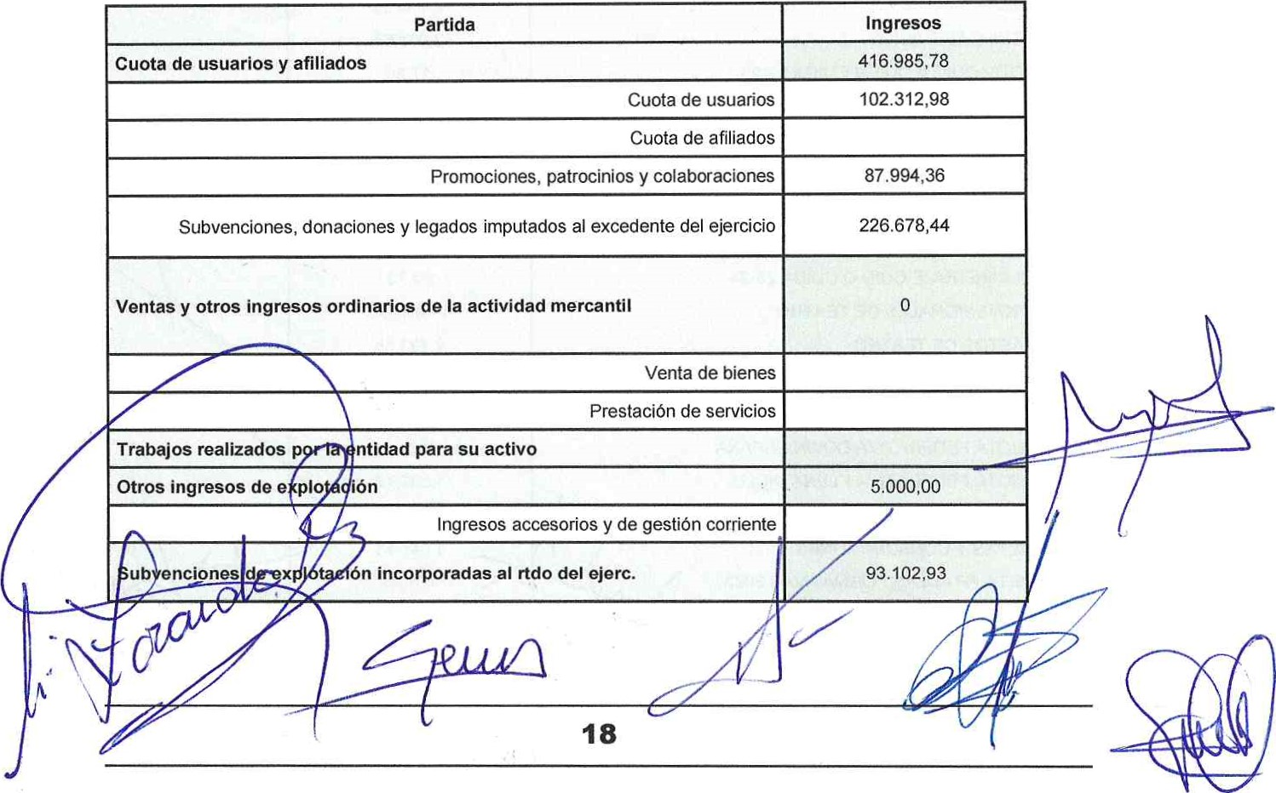
S2587
629200404  629200703 629202000 629202401 629203000  629203404  629300000 629400402 629500000 629500401 629500703  629503404  629600000  629700000 629800000 629800001 629800004 629800005 629802301 631000000  659000000 | DIETAS FP CUID.Q.CUIDA 23-24  DIETAS F.SATOCAN-CONC.FAMILIAR  DIETAS Y CONSUM. ACTIVIDADES  DIETAS CUID.QUIEN CUIDA 22-23  COMPRAS TALLER DE COCINA  DIETAS CCC CUID.Q.CUIDA 23-24  FOTOCOPIAS E IMPRESIONES  MATERIAL FP AULAS FORMAT.2023  ALOJAMIENTOS RESPIROS  ALOJAMT.CUID.QUIEN CUIDA 22-23  ALOJAMIENTO F. SATOCAN-CONC.FAM  ALOJAMIE.CGC CUID.Q.CUID 23-24  FORMACION EQUIPO PROFESIONAL  VIAJES PERSONAL  GASTOS DE MERCHANDISING  GASTOS BINGO  GASTOS LOTERIA DE NAVIDAD  GASTOS CALENDARIOS  GASTOS MERCH-GOBCAN ACTIVATE OTROS TRIBUTOS  OTR.PÉRD.EN GESTIÓN CORRIENTE | 495,02  358,12  1.334,19  734,15  331,21  24,65 547,22  201,05  615,03  2.212,00  1.830,60 684,97  130,00  337,11  851  83,67  8.903,74  2.765,72  965,88  0,14
 | Amortización del inmovilizado | 2.900,11
Deterioro y resultado por enajenaciones de instrumentos financieros
Gastos Financieros |  | 410,91
Total... |  | 579.237,33
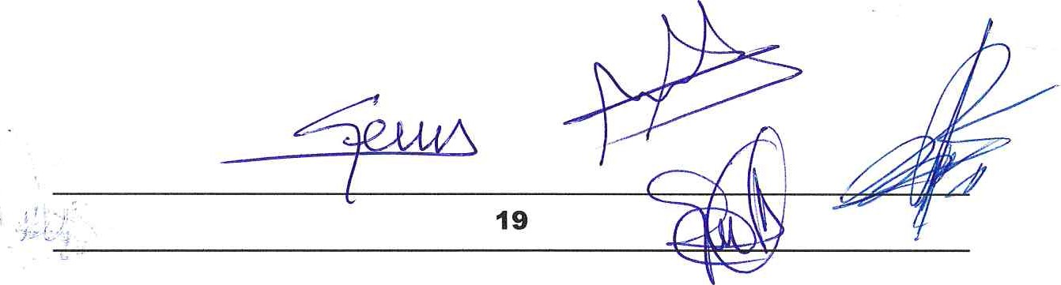
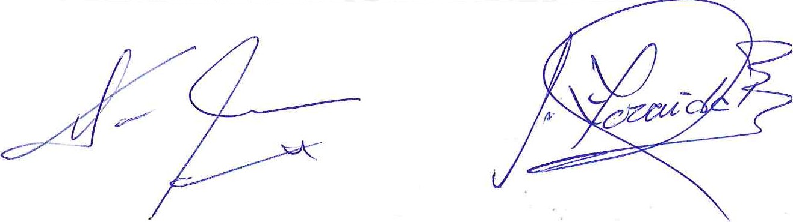
9587
Imputación de subv.de inmov.no fro y otras
Ingresos financieros | 30,00
Total. .. | 515.118,71
14 SUBVENCIONES, DONACIONES Y LEGADOS.

Subvenciones
Entidad concedente |  | Año de concesión | Período de aplicación | Importe concedido | Imputado a resultados hasta comienzo del e•ercicio | Imputado al resultado del ejercicio | Total imputado a resultados | Pendiente de imputar  resultados
A untamiento de Las Palmas de GC |  | 2023 | 2023 | 14.974 38 | 0,00 | 14.974 38 | 14.974,38 | 0 00
A untamiento de Las Palmas de (3C |  | 2023 | 2023 | 27.281 36 | 0,00 | 27.281 36 | 27.281 ,36 | 0,00
A untamiento de Las Palmas de CC |  | 2023 | 2023 | 22.314 34 | 0,00 | 22.314 34 | 22.314 34 | 0,00
Cabildo de Gran Canaria |  | 2023 | 2023 | 300,00 | 0 00 | 300 00 | 300 00 | 0,00
Cabildo de Gran Canaria |  | 2023 | 2023 y sigtes | 250.000,00 | 0 00 | 4.784,71 | 4.784,71 | 245.215,29
Cabildo de Gran Canaria |  | 2023 | 2024 | 45.787 36 | 0 00 | 45.787,36 | 45.787,36 | 0 00
Cabildo de Gran Canaria |  | 2023 | 01/04/2023 - 31/01/2024 | 34.352,79 | 0 00 | 17.964,25 | 17.964 25 | 16.388 54
Cabildo de Gran Canaria |  | 2023 | 2023 | 2.000 oo | 0 00 | 2.000 00 | 2.000,00 | 0 00
CCAA Gobierno de Canarias |  | 2023 | 2023 | 30.000 00 | 0 00 | 30.000,00 | 30.000 00
CCAA | Gobierno de Canarias | 2023 | 2023 | 18.000 00 | 0 00 | 18.000,00 | 18.000,00
CCAA | Gobierno de Canarias | 2023 | 01/12/2023 - 30/11/2024 | 60.253, 16 | 0,00 | 3.185 94 | 3.185 94 | 57.067,22
CCAA | Gobierno de Canarias | 2023 | 01/07/2023 - 30/06/2024 | 30.246,86 | 0,00 | 5.083 66 | 5.083 66 | 25.163,20
CCAA | Gobierno de Canarias | 2023 | 21/11/2022 - 26/05/2023 | 353 50 |  | 353 50 | 353 50 | 0,00


Convenios de colaboración y patrocinios
Entidad concedente | Año de concesión | Período de aplicación | Importe concedido | Imputado  resultados hasta comienzo del e • ercicio | Imputado al resultado del ejercicio | Total imputado  resultados | Pendiente imputar
Fundación Jún uel San uán Satocan | 2023 | 01/0112023 - 31/12/2023 | 7.500 00 |  | 7.500,00 | 7.500 00 | 0,00
Fundación Disa | 2023 | 05/04/2023 - 31/12/2023 | 11 .ooo,oo |  | 11 .ooo,oo | 11 .ooo 00 | 0,00
Fundación La Ca•a de Canarias | 2023 | 02/0112023 - 31/12/2023 | 5.000 00 |  | 5.000 00 | 5.000 00 | 0,00
Fundación Tutelar Canaria | 2023 | 01/08/2032 - 30/09/2023 | 2.500 00 | 0,00 | 2.500 00 | 2.500,00 | 0 00
Fundación Tutelar Canaria | 2023 | 2023-2024 | 1.480 00 | 0 00 | 1.081 50 | 1.081 | 398 50
Fundación Arehucas | 2023 | 2023 | 2.500 00 |  | 2.500,00 | 2.500 oo | 0,00

Imputaciones de subvenciones/donaciones/colaboraciones eiercicios anteriores
Entidad concedente |  | Año de concesión | Período de aplicación | Importe concedido | Imputado a resultados hasta comienzo del e•ercicio | Imputado al resultado del ejercicio | Total imputado a resultados | Pendiente de imputar a resultados
CCAA Gobierno de Canarias |  | 2022 | 2022-2023 | 820 oo | 0,00 | 820 00 | 820 00 | 0,00
CCAA Gobierno de Canarias |  | 2022 | 2022-2023 | 18.000,00 | 11.884 97 | 6.115,03 | 18.000,00 | 0,00
CCAA Gobierno de Canarias |  | 2022 | 2022-2023 | 50.941 53 | 4.050 41 | 46.891 12 | 50.941,53 | 0,00
CCAA Gobierno de Canarias |  | 2022 | 2022-2023 | 27.502 27 | 6.944,39 | 20.557 88 | 27.502,27 | 0,00
CABILDO CC |  | 2022 | 2022-2023 | 16.388,39 | 3.614,40 | 12.773,99 | 16.388,39 | 0,00
CCAA Gobierno de Canarias |  | 2021 | 2021-2026 | 1.809,00 | 657,46 | 361,95 | 1.019 41 | 789 59
SERVITECNI CANARIAS SL |  | 2021 | 2021-2026 | 385 oo | 139 87 | 77 00 | 216 87 | 168,13
SERVITECNI CANARIAS SL |  |  | 2020-2024 | 4.150 00 | 2.507 29 | 1.037 50 | 3.544,79 | 605 21
FUNDACION SEWA |  | 2022 | 2022-2026 | 482 30 | 33 37 | 120 58 | 153 95 | 328 35
CCAA Gobierno de Canarias |  | 2022 | 2023-2073 | 440.000 00 |  | 1.000 oo | 1 .ooo oo | 439.000 00
CCAA Gobi |  | 2022 | 2022-2027 | 2.490 oo | 335 56 | 383 17 | 718 73 | 1.771 27
FU ACION SERGIO ALONS |  | 2022 | 2022-2023 | 3.500,00 | 815,14 | 2.684 86 | 3.500,00 | 0,00
FUNDACION JUNGUEL SATOC | N | 2022 | 2022-2023 | 7.500 00 | 5.099,60 | 2.400,40 | 7.500,00
S2587
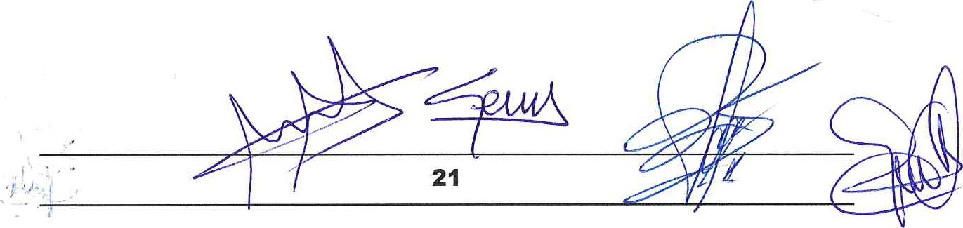

Análisis del movimiento del contenido de la partida correspondiente del balance:
Movimiento | lm orte 2023 | lm orte 2022
Saldo al inicio del e•ercicio | 536.566,03 | 228.839 33
+ Recibidas en el e•ercicio | 378.432,81 | 880.724 18
+ Conversión deudas I en subvenciones
+ Otros movimientos
Subvenciones tras asadas resultado e•ercicio | 128.603 54 | 572.997 48
lm ortes devueltos
- Otros movimientos
Saldo al cierre del e•ercicio | 786.395,30 | 536.566,03
Otras explicaciones
15 ACTIVIDAD DE LA ENTIDAD.
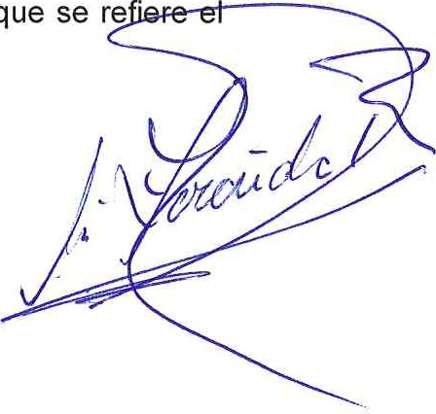
Con la entrada en vigor de la Orden INTI 089/2014, de 11 de junio, por la que se aprueba el modelo de memoria de actividades a utilizar en los procedimientos relativos a asociaciones de utilidad pública, la información a la que se re presente apartado no será necesario cumplimentarla.
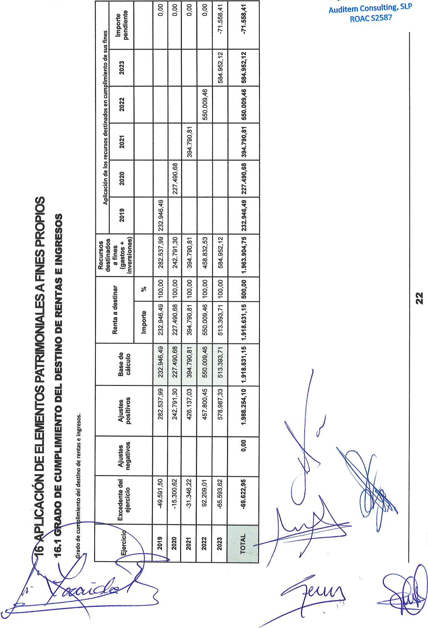

16.2 RECURSOS APLICADOS EN EL EJERCICIO
S2587
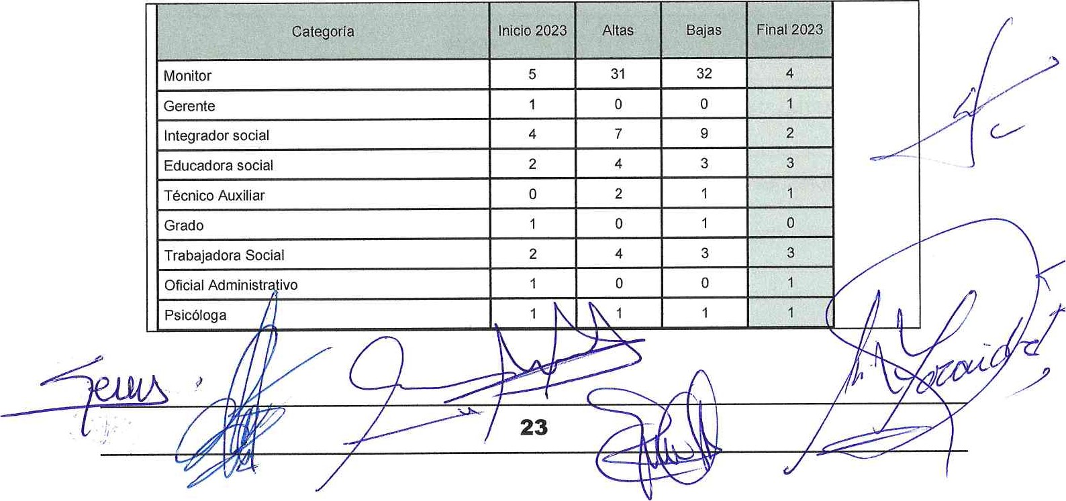
RECURSOS APLICADOS EN EL EJERCICIO 2023
 |  | IMPORTE
I. Gastos en cumplimiento de fines |  | 576.087,22
 | Fondos propios | Subvenciones, donaciones y legados | Deuda
2. Inversiones en cumplimiento de fines (2.1 + 2.2). | 999,99 | 7.864,91 | 0,00
2.1. Realizadas en el ejercicio | 999,99 | 5.884,71
2.2. Procedentes de ejercicios anteriores |  | 1.980,20
a). deudas canceladas en el ejercicio incurridas en ejercicios anteriores
b). imputación de subvenciones, donaciones y legados de capital procedentes de ejercicios anteriores |  | 1.980,20
TOTAL (1+2) |  |  | 584.952,12
- OPERACIONES CON PARTES VINCULADAS.
No presenta.
- OTRA INFORMACIÓN.
El número de empleados en el curso del ejercicio 2023 se ha distribuido por las siguientes categorías:
Limpiadora | 1 |  | 1
Técnico Superior I S | 1 | 3 | 3 | 1
Preparadora Laboral
Técnico Audiovisual
Cuidadora
Técnico Especialista
P.LABORAL/MONITORA | 1 |  | 1 | 0
Maestro Ed. Especial | 1
Educador Físico | 1
Técnico Gestión Administrativa | 0 |  |  | 1
TOTAL: | 23 | 53 | 56 | 20
Eventuales Fijos | 8 36 36  15 17 20 |  |  | 8  12
No existe personal de alta dirección
No se han devengado remuneraciones de los miembros del órgano de administración.
Firma de la Memoria económica por los miembros de la Junta directiva u órgano de
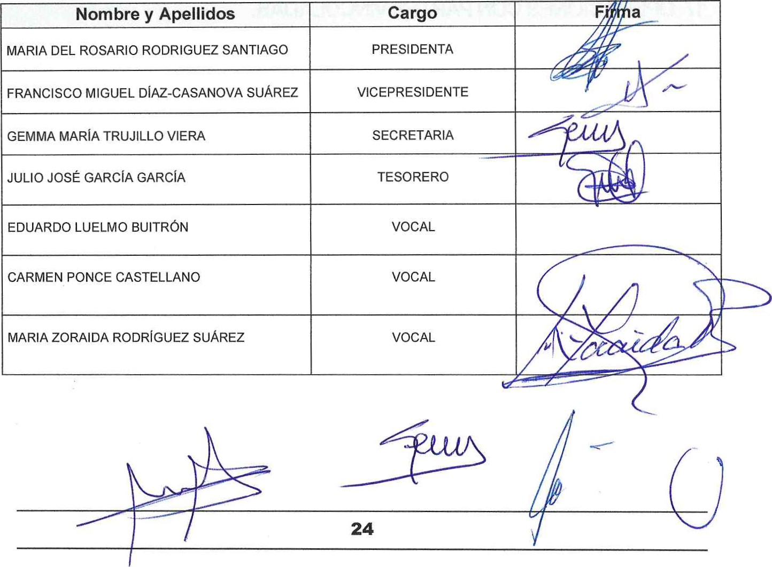
representación
de
la
entidad:


